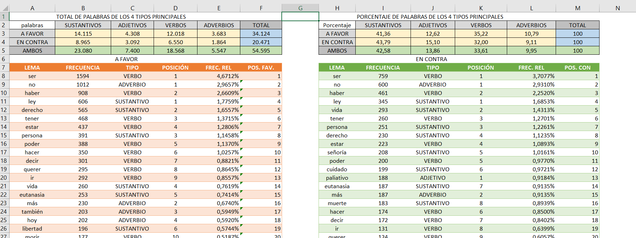
Rama de la IA. Para que las mismas interpreten y generen el lenguaje humano. (Corregir texto, chat de voz, ortografía).
- Detección de spam.
- Predecir texto
- Reconocer voz
- Análisis de sentimientos (comentario positivo o negativo).
- Automatización de NLP. (Resumenes, preguntas, traducción de idioma…)
VECTORES (2).
Representación numérica de los datos (Textos). -> Convertirlos a números. En cada dimensión va a tener un valor.
Un vector tiene una dirección y un tamaño en unas posiciones del eje de coordinadas.
- Podremos clasificar el texto de un correo electrónico. (Detectar spam con según el vector).
- Organizar documentos.
  - No todas las representaciones son útiles.
  - Queremos representaciones útiles.
BOLSA DE PALABRA (3).
Conversión de texto en números.
- Cada palabra corresponde a un número.
  - El perro va detrás de la pelota.
  - Es útil en el análisis de sentimientos.
- Modelos probabilísticos
  - Tiene en cuenta el orden de las palabras.
El lenguaje y texto son secuenciales (Es decir, las palabras deben ir en un orden determinado).
CONTEO DE PALABRAS (4).
Cada palabra se considera como una dimensión y cada palabra corresponde a una dimensión.
- La casa de la mujer de Jose
- La Casa de mujer Jose
- 2-1-2-1-1
Documento:
- Correo electrónico individual
- Comentario.
Permite separar texto y determinar cual sería SPAM y cual no.
PRACTICA
Tokenización -> Convertir cadena de texto en palabras individuales.
Mapeo -> Cada palabra tiene una posición en el vector.
TOKENIZACIÓN (5)
- Palabras, caracteres o subpalabras.
- Función Split.
Tokenización en palabras
- Problemas con palabras desconocidas.
- Palabras mal escritas.
Tokenización en caracteres.
- Flexibilidad
- Falta de significado.
Usar función lower para que las palabras sean iguales y analizarlas como tal.
STOP WORDS (Palabras de parada 6).
- Palabras que no aportan significado (El, es, y…).
- Eliminarlas permitirá trabajar con muchas menos dimensiones.
La idea es que se importa el método para descargar las stop words, para crear tokens y mostrar todas las palabras.
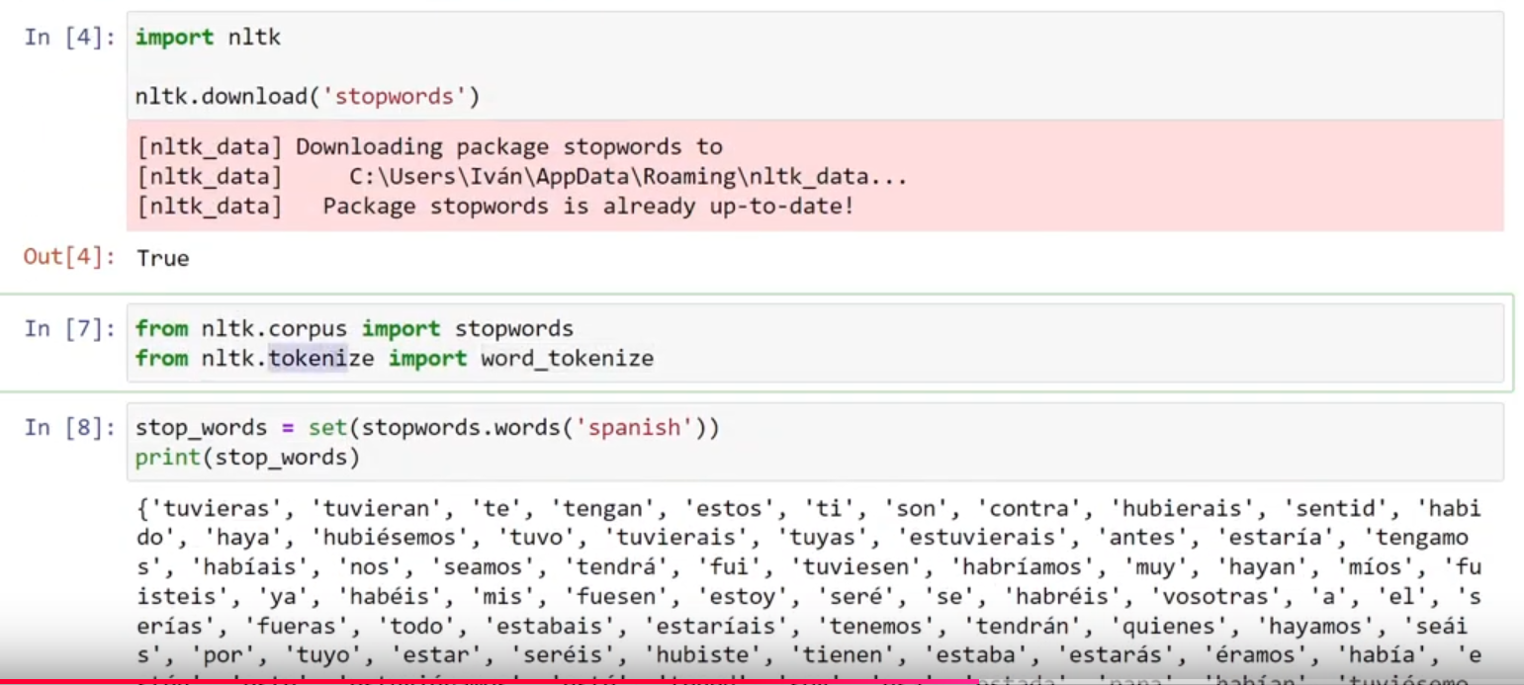
Tenemos la bolsa de palabras que son stopwords,
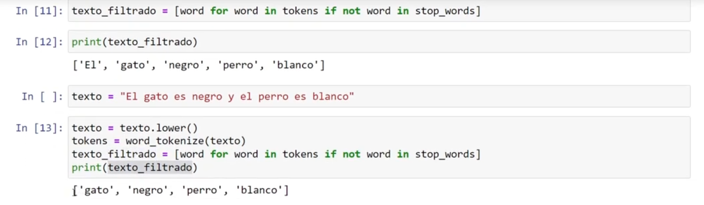
Conseguimos filtrar el vector para que únicamente me de las palabras que no se repiten, y que además, no pertenezcan a las “stop words”.

